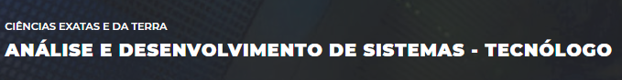

lucas antonio da silva

portifólio individual:
Programação Web

São Paulo
2025

lucas antonio da silva

portifólio individual:
Programação Web

Trabalho de portfólio apresentado como requisito parcial para a obtenção de média semestral.

Orientadores: Alexandro e Tiago Barroso dos Santos

São Paulo
2025

SUMÁRIO
1. INTRODUÇÃO 3
2. desenvolvimento 4
3. CONCLUSÃO 9
4. REFERÊNCIAS 10

INTRODUÇÃO
Este O desenvolvimento de aplicações web dinâmicas é um pilar fundamental da tecnologia da informação moderna. O PHP (Hypertext Preprocessor) destaca-se como uma das principais linguagens server-side, sendo amplamente utilizada para processar dados de formulários, interagir com bancos de dados e gerar conteúdo dinamicamente.
Paralelamente, a estruturação de dados é crucial. Embora bancos de dados relacionais sejam a norma, o uso de arquivos XML (Extensible Markup Language) oferece uma alternativa leve e legível para armazenar e transportar dados estruturados, sendo ideal para conjuntos de dados pequenos e médios que não sofrem alterações frequentes.
Este trabalho documenta o desenvolvimento de uma aplicação web prática, cujo objetivo é identificar o signo zodiacal de um usuário com base em sua data de nascimento. O projeto foi implementado utilizando um ambiente XAMPP (Apache, MySQL, PHP, Perl), o editor VSCode e a linguagem PHP para o processamento lógico.
Para conferir personalização ao projeto, optou-se por uma tematização lúdica baseada na franquia de anime e mangá "Cavaleiros do Zodíaco" (Saint Seiya). Desta forma, a aplicação não apenas informa o signo, mas o associa ao seu respectivo Cavaleiro de Ouro, exibindo informações pertinentes a ele, lidas a partir de um arquivo XML customizado.

desenvolvimento
A metodologia de desenvolvimento seguiu os procedimentos estipulados na atividade, abrangendo a configuração do ambiente, a estruturação dos dados e a implementação da lógica da aplicação.

Os softwares utilizados como base para o projeto foram:

- XAMPP: Pacote de servidor local contendo Apache (servidor web) e o interpretador PHP (APACHE FRIENDS, 2025).
- Visual Studio Code (VSCode): Editor de código-fonte utilizado para escrever os arquivos do projeto (MICROSOFT, 2025).
- Bootstrap: Framework CSS para estilização front-end e responsividade (GET BOOTSTRAP, 2025).

- MÉTODO

O projeto foi criado na pasta xampp\htdocs\Project e organizado na estrutura de arquivos solicitada, contendo index.php, show_zodiac_sign.php, signos.xml, layouts/header.php e assets/css/style.css.

O processo de desenvolvimento foi dividido em quatro etapas principais:

1. Estruturação de Dados (XML): Foi criado o arquivo signos.xml para servir como fonte de dados. Cada signo foi catalogado como um nó <signo>, contendo dados astrológicos.

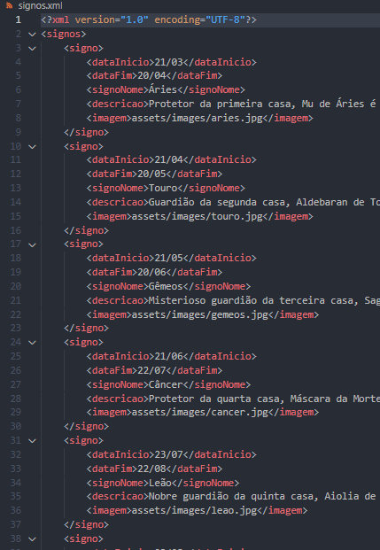
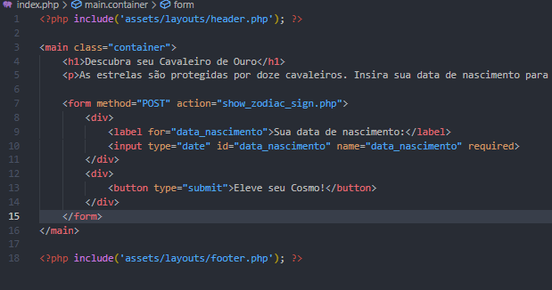
2. Desenvolvimento do Front-End (index.php): A página inicial foi criada contendo um formulário HTML. Utilizando classes do framework Bootstrap, foi implementado um campo de entrada (input) do tipo date para data_nascimento e um botão de submissão. O formulário foi configurado para enviar os dados ao show_zodiac_sign.php através do método POST.

3. Modularização (header.php): Para evitar a repetição de código HTML e facilitar a manutenção, a estrutura <head> do site, incluindo as metatags, o título e a importação do CSS do Bootstrap, foi movida para o arquivo layouts/header.php. Este arquivo foi então incluído no topo das páginas index.php e show_zodiac_sign.php usando a diretiva <?php include 'layouts/header.php'; ?>.
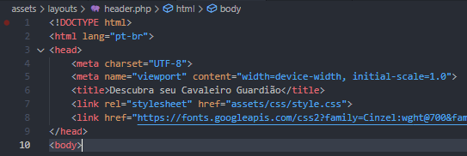

4. Desenvolvimento do Back-End (show_zodiac_sign.php): Esta página contém a lógica central da aplicação.
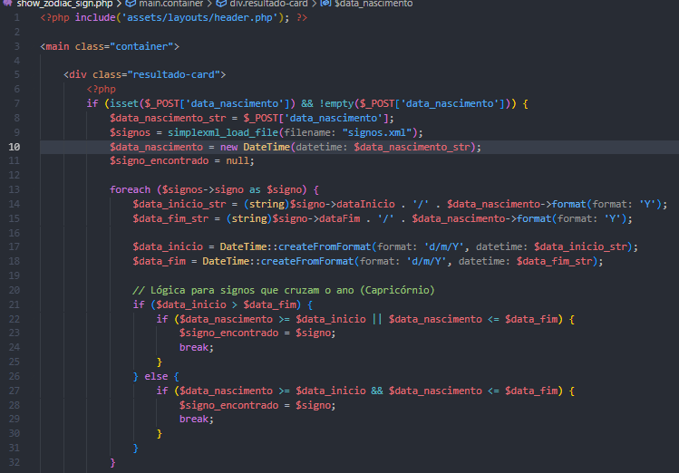
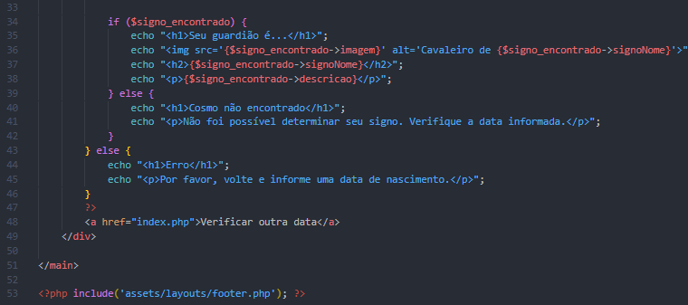

- Recebimento de Dados: O script captura a data de nascimento enviada pelo formulário através da variável superglobal $_POST['data_nascimento'].
- Leitura do XML: A função simplexml_load_file('signos.xml') foi utilizada para carregar o arquivo XML e convertê-lo em um objeto PHP, permitindo iteração.
- Lógica de Comparação de Datas: Este foi o desafio central (conforme item 16 da proposta). Como o XML contém apenas dia/mês (ex: "03-21") e o usuário informa dia/mês/ano (ex: "1995-04-10"), uma conversão foi necessária. A data do usuário foi tratada para extrair apenas o dia e o mês, e então comparada com os intervalos dataInicio e dataFim de cada signo no loop. Foi necessário tratar a "virada" do ano (o signo de Capricórnio, que começa em um ano e termina no outro).

- RESULTADO
A aplicação foi testada e seu funcionamento validado. Ao acessar index.php, o usuário é apresentado a um formulário de entrada de data, estilizado com Bootstrap, solicitando sua data de nascimento.
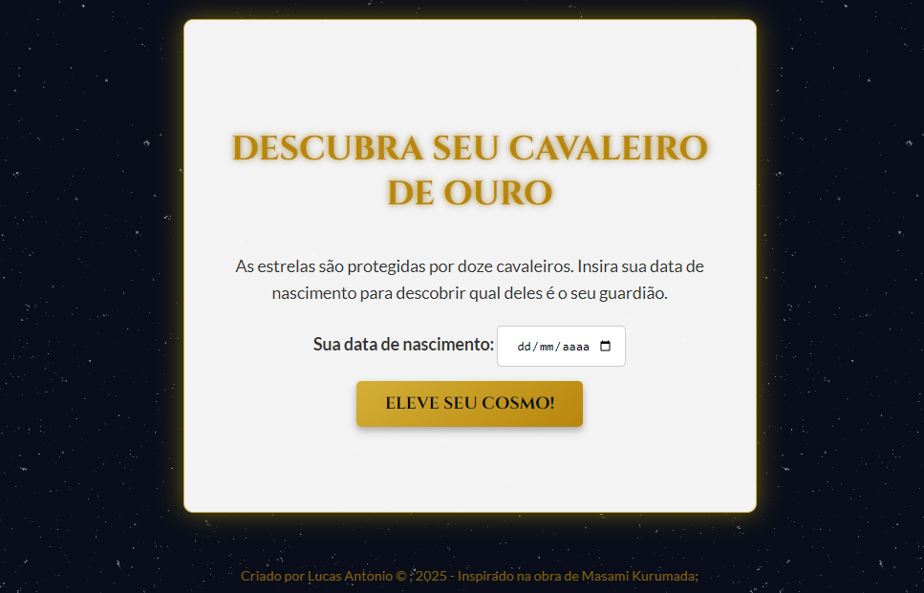

Após a submissão, o usuário é redirecionado para show_zodiac_sign.php. O script PHP processa a data recebida, carrega o signos.xml e itera sobre os nós. A lógica de comparação de datas identifica corretamente o signo correspondente.

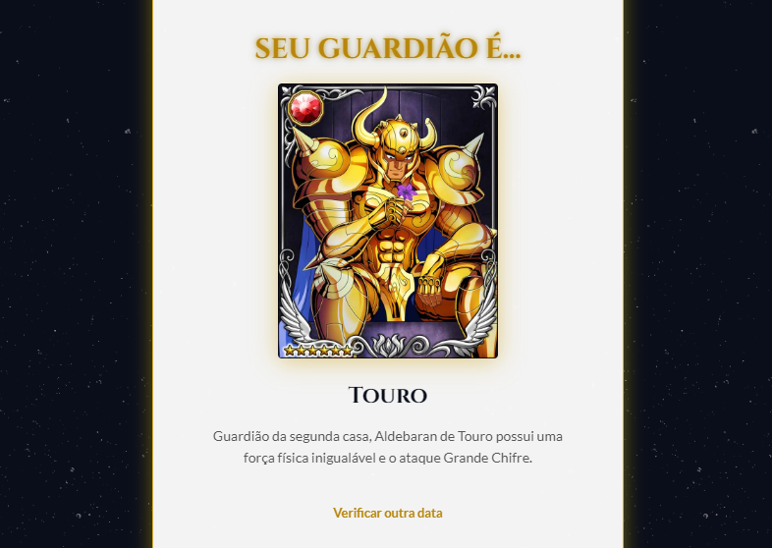
Uma vez que o signo é encontrado, a aplicação exibe na tela as informações temáticas do "Cavaleiro do Zodíaco" associado àquele signo. Por exemplo, ao inserir uma data no intervalo de 21 de abril a 20 de maio, a página exibe dinamicamente:

- O nome do signo (Touro).
- A imagem do cavaleiro (carregada do caminho assets/imgs/touro.jpg).
- Breve descrição, contendo nome do Cavaleiro e informações básicas sobre sua personalidade.

O uso do header.php garantiu que ambas as páginas mantivessem uma identidade visual consistente, e a folha de estilos style.css foi utilizada para aplicar personalizações temáticas, como cores e fontes que remetem à franquia utilizada. O teste com diferentes datas, incluindo as datas-limite de cada signo e a transição de Capricórnio para Aquário (virada do ano), confirmou que a lógica de adaptação de datas (Checklist item 6) foi implementada com sucesso.

- TESTES DO CÓDIGO

O teste com diferentes datas, incluindo as datas-limite de cada signo e a transição de Capricórnio para Aquário (virada do ano), confirmou que a lógica de adaptação de datas foi implementada com sucesso.
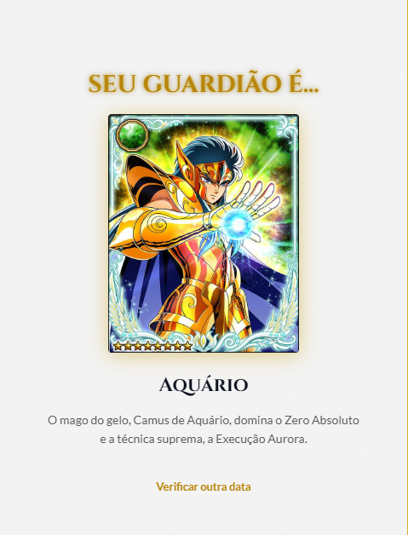
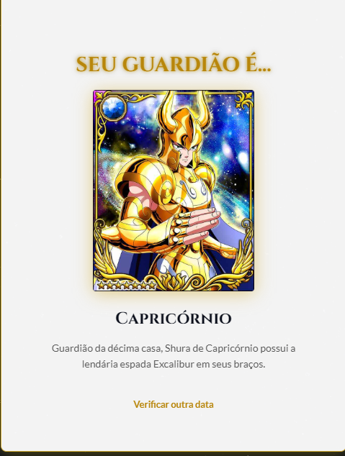
20/01/2000
21/01/2000

CONCLUSÃO
O desenvolvimento desta atividade prática permitiu aplicar e consolidar conhecimentos fundamentais em desenvolvimento web server-side.
A criação do signos.xml demonstrou o uso de XML como um sistema de banco de dados simples e eficaz para aplicações de pequena escala. A implementação das páginas index.php e show_zodiac_sign.php exercitou o fluxo de dados via formulários POST, a leitura de arquivos no servidor com PHP e a renderização de conteúdo dinâmico.
O desafio mais significativo foi a correta manipulação e comparação das datas, exigindo uma lógica de programação para normalizar os formatos de data do usuário e do XML. A modularização do header.php e o uso do Bootstrap reforçaram boas práticas de desenvolvimento, resultando em um código mais limpo e uma interface de usuário responsiva.
Por fim, a adaptação do tema para "Cavaleiros do Zodíaco" comprovou a flexibilidade da solução, mostrando como a mesma lógica de programação pode ser aplicada a diferentes conjuntos de dados e contextos, tornando o projeto funcional e criativo.

REFERÊNCIAS
APACHE FRIENDS. XAMPP. 2025. Disponível em: <https://www.apachefriends.org/pt_br/index.html.> Acesso em: 10 out. 2025.
GET BOOTSTRAP. Bootstrap. 2025. Disponível em: <https://getbootstrap.com/>. Acesso em: 09 out. 2025.
PHP.NET. PHP: Hypertext Preprocessor. 2025. Disponível em: <https://www.php.net/.> Acesso em: 10 out. 2025.
Saint Seiya Fandom Wiki. Cavaleiros de Ouro. 2025. Disponível em: <https://saintseiya.fandom.com/pt-br/wiki/Cavaleiros_de_Ouro.> Acesso em: 15 out. 2025.

